- Географическое положение и границы стационара
Территория стационара располагается в восточной части Красночикойского района в верхней части реки Большая (правый приток реки Менза) и имеет площадь 22,9 тыс. га со следующими границами (рис. 1, описание границ дано по карте масштаба 1 : 100 000):
на севере: От высоты 1600 м. н. у. м . на водоразделе между реками Большая и Увалистая, далее на юго- восток по водоразделу между реками Богатыриха и Жарничиха до высоты 1815 м. н.у.м. Далее на восток до истока р. Правая Жарничиха на водоразделе между реками Жарничиха, Богатыриха и Ашинга. Эта часть границы является совместной с национальным парком «Чикой». На востоке: От истока р. Правая Жарничиха на юг через высоты на водоразделе между реками Богатыриха, Жарничиха и Ашинга к скальным останцам (высота 7 м), далее на юго - запад по водоразделу между реками Большая и Ашинга к скальному останцу (высота 8 м). От него на юго-восток до высоты 1832 м. н.у.м. на том же водоразделе. Далее на юг по водоразделу между реками Большая, Голубина и Ашинга до высоты 1923 м н.у.м.
На юге: От высоты 1923 м н.у.м. по водоразделу между реками Большая и Голубина до высоты 2125 м н.у.м. От неё на северо- запад до высоты 1913 м н.у.м. на водоразделе между реками Большая и Куя. Далее на запад по водоразделам между реками Большая и Куя, Большая и Рыбаковский Менжикен, Большая и Тараторина к высоте 1851 м н.у.м.
На западе: От высоты 1851 м н.у.м. на водоразделе между реками Большая и Тараторина на север по водоразделу между реками Шереиха и Большая, далее Шереиха и Куинка, пересекая р. Большая и по мысу к высоте 1600 м н.у.м., расположенной на водоразделе между реками Увалистая и Большая.
Восточная и южная границы совпадают с административной границей между Красночикойским и Кыринским районами края.

Таблица № 1
Граница территории в географических координатах (долгота, широта):

№ | Координаты | № | Координаты
1. | 49°37´24,66´´ с.ш. 109°34´50,40´´ в.д. | 13. | 49°26´23,25´´ с.ш. 109°36´46,93´´ в.д.
2. | 49°37´05,19´´ с.ш. 109°35´27,90´´ в.д. | 14. | 49°28´36,48´´ с.ш. 109°34´34,18´´ в.д.
3. | 49°35´28,48´´ с.ш. 109°37´39,44´´в.д. | 15. | 49°28´10,51´´ с.ш. 109°32´33,42´´ в.д.
4. | 49°35´01,87´´ с.ш. 109°37´19,04´´ в.д. | 16. | 49°27´54,98´´ с.ш. 109°31´41,42´´ в.д.
5. | 49°34´33,69´´ с.ш. 109°38´30,74´´ в.д. | 17. | 49°28´27,57´´ с.ш. 109°30´33,44´´ в.д.
6. | 49°34´55,57´´ с.ш. 109°40´57,55´´ в.д. | 18. | 49°28´57,18´´ с.ш. 109°27´55,76´´ в.д.
7. | 49°34´04,60´´ с.ш. 109°41´54,09´´ в.д. | 19. | 49°29´29,95´´ с.ш. 109°27´25,17´´ в.д.
8. | 49°32´56,89´´ с.ш. 109°41´57,40´´ в.д. | 20. | 49°30´47,75´´ с.ш. 109°25´45,95´´ в.д.
9. | 49°32´45,21´´ с.ш. 109°38´55,58´´ в.д. | 21. | 49°31´55,82´´ с.ш. 109°29´11,82´´ в.д.
10. | 49°31´42,18´´ с.ш. 109°39´31,71´´ в.д. | 22. | 49°32´53,57´´ с.ш. 109°28´34,16´´ в.д.
11. | 49°26´57,52´´ с.ш. 109°41´23,51´´ в.д. | 23. | 49°33´44,53´´ с.ш. 109°28´28,75´´ в.д.
12. | 49°25´38,20´´ с.ш. 109°38´33,04´´ в.д. | 24. | 49°34´43,15´´ с.ш. 109°29´42,65´´ в.д.
 |  | 25. | 49°36´37,80´´ с.ш. 109°31´22,39´´ в.д.

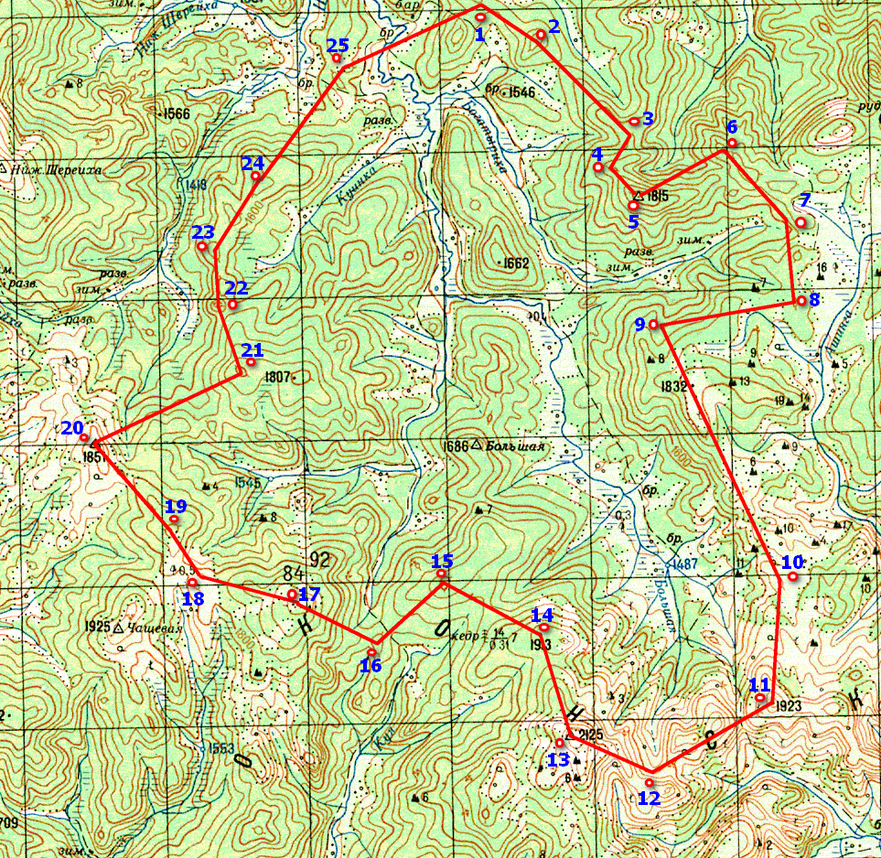
Рис. 1. Карта-схема учебно- научного стационара «Менза»

